Instalacion open office (Linux)

Primero descargamos el fichero comprimido

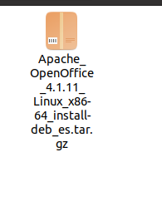

Le damos doble click y lo extraemos

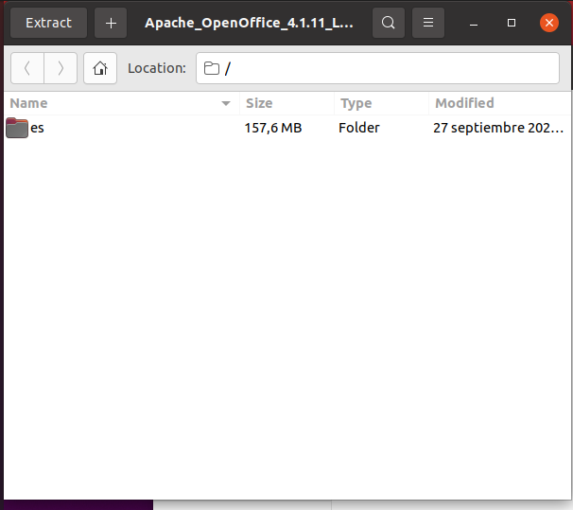

Una vez extraído vamos a la carpeta es

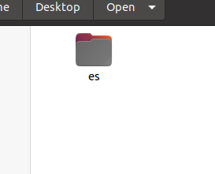

Entramos en la carpeta debs

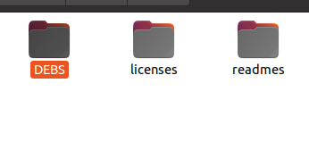

Y abrimos una terminal dentro

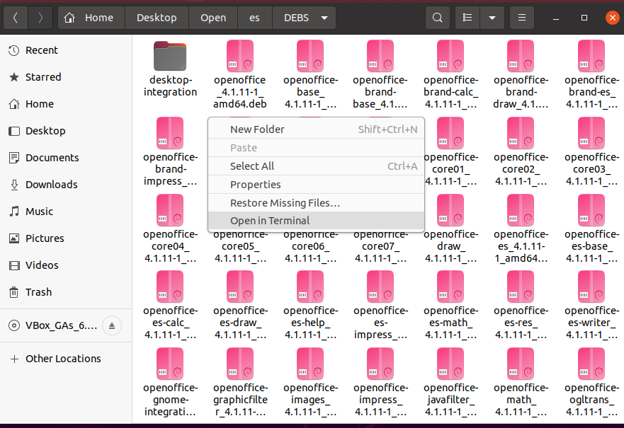

Ponemos es siguiente comando

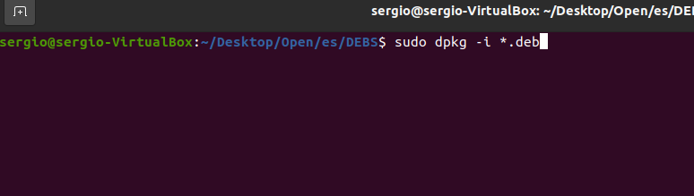

Cerramos la terminal y entramos a esta carpeta

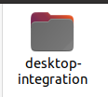

Abrimos la terminal aquí

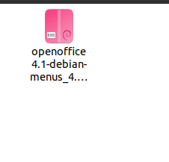

Y ponemos el mismo comando que antes



Y ya estaría instalado

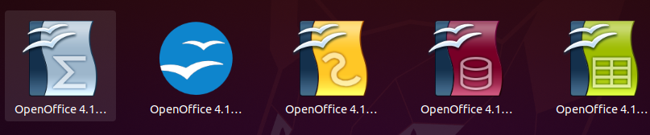

L e damos a siguiente

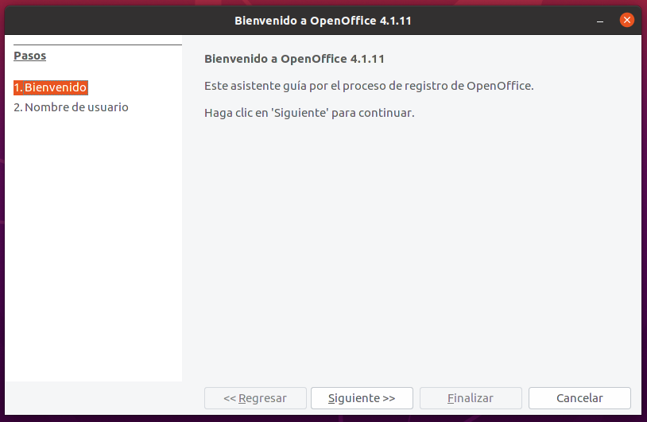

Rellenamos los datos que nos pide

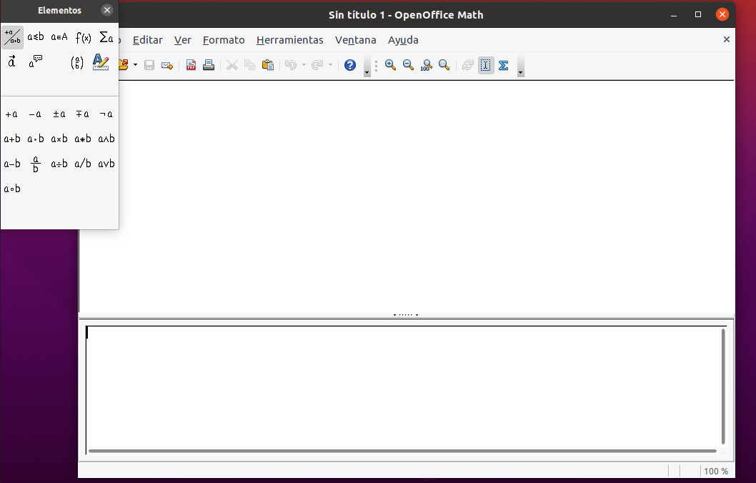

Y ya estaría funcionando